内部文件▲

技 术 文 件

技术文件名称：<会议管理之客户端测试报告>
技术文件编号：<>
版 本：<V1.0>

共 <9> 页
(包括封面)

拟 制 马雪卉
审 核
会 签

标准化
批 准

南京烽火星空通信发展有限公司
修改记录
版本号 |  | 拟制人/  修改人 |  | 拟制/修改日期 | 更改理由 |  | 主要更改内容  （写要点即可）
V1.0 | 马雪卉 |  | 2016.11.1 |  | 新建 | 新建

版权所有，侵权必究。
本资料版权属南京烽火星空通信发展有限公司所有。未经许可，任何单位或个人不得以任何方式摘录、复制或翻译，不得以任何形式进行传播。

目 录
目 录 3
1 编写目的 4
2 术语、定义和缩略语 4
2.1 术语、定义 4
2.2 缩略语 4
3 测试任务描述 4
4 测试人员安排 4
5 测试环境 5
5.1 测试环境描述 5
5.1.1 硬件环境描述 5
5.1.2 软件环境描述 5
5.2 测试环境比较 5
6 故障描述 5
6.1 故障列表 5
6.2 故障统计 6
6.3 缺陷趋势分析 7
6.4 遗留问题列表 7
7 测试结论及建议 7
7.1 测试结论 7
7.2 测试建议 7
8 附录：Bug等级标准 8

编写目的
本文档用于对“会议管理”应用的测试工作阶段成果的描述和总结。包括对软件测试的整体描述，软件测试的分类和级别和测试的过程描述，以及对测试结果分析、总结等内容的描述。

术语、定义和缩略语

术语、定义
术语 | 定义
meeting | 根据会议管理产品需求文档定制的轻应用会议管理项目。
M-Plus | 标准版M-Plus软件。

缩略语
无

测试任务描述
此版本主要测试客户端会议管理全部功能。
1、创建会议，设置会议名称、时间、地点、参会人员、议程、签到、附件、备注。
2、管理会议，发布、会议群聊，取消、删除会议。
3、查看会议，会议详情、签到信息。

测试人员安排
表格4-1 测试人员安排表
姓名 | 负责模块 | 备注
徐志芳、马雪卉 | 全部模块
马雪卉 | 测试报告

测试环境

测试环境描述

硬件环境描述
服务端：192.168.160.98（M-Plus服务端）
Cpu:Intel(R) Xeon(R) CPU E5410 @ 2.33GHz
硬盘:80G
内存:4G
终端：魅族MX5、HTC m8d、红米、iPhone 6s plus、iPhone 4

软件环境描述
测试版本：客户端共测试7个build：
（build33104、build33211、build33332、build33478、build33526、build33673、build33738）
Android：mplus-android-4.7.6.apk
ios：mplus-ios-4.7.6.ipa

测试环境比较
无

故障描述

故障列表
表格6-2 故障列表【因bug较多，只列出very high级别及以上的】
缺陷 ID | 严重程度 | 错误描述 | 备注
10504 | 4-Very High | 【ios客户端--扫码签到】对一个已经取消的会议 依然可以点击扫码签到
10505 | 4-Very High | 【ios客户端-扫码签到】扫任意码后 页面展现 【开始--结束】的字样后 点击任何都无反应
10533 | 4-Very High | 【ios-会议管理】新建召开会议的界面右上角的分享功能 无效 仅能复制当前链接【不过链接也没用】
10536 | 4-Very High | 【ios客户端-会议签到】点开一个未进行会议的详情页面 再点击会议签到 任意扫码后 报错
10537 | 4-Very High | 【ios客户端-会议详情】复制会议详情的链接后打开以及在safari中打开 都打不开
10543 | 4-Very High | 【客户端-会议的签到信息】查看与会人员的签到信息 发现从mplus同步过来的人无手机号 而在mplus的通讯录中看到的手机号都是一样的

故障统计
表格6-3 故障统计
问题类别 | Urgent | Very Hight | Hight | Medium | Low | 总计
故障数 | 0 | 6 | 49 | 72 | 0 | 127
所占比例 | 0% | 5% | 39% | 57% | 0% | 100%

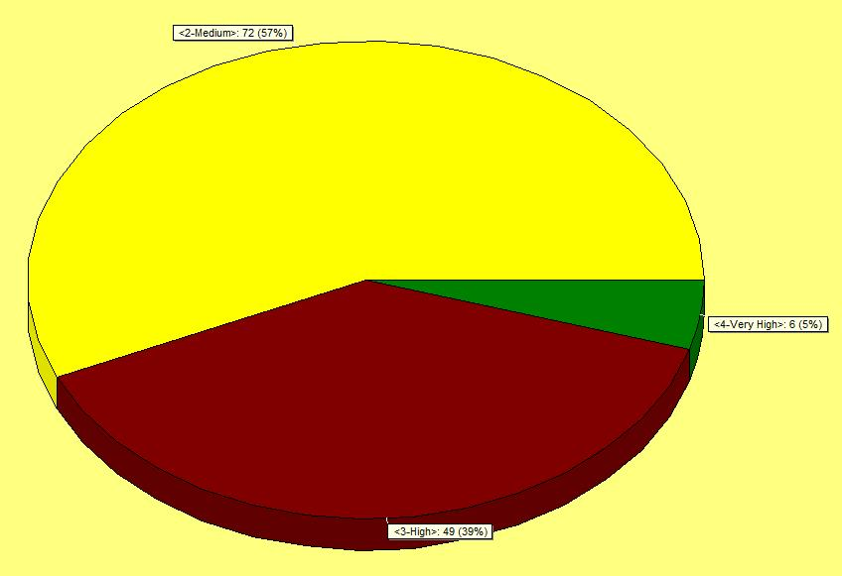
图 6 -1 故障统计

6.3缺陷趋势分析

表格 6-3 缺陷趋势统计
测试阶段 | Build  33104 | Build  33211 | Build  33332 | Build  33478 | Build  33526 | Build  33673 | Build  33738 | 小计
缺陷数量 | 63 | 31 | 11 | 8 | 9 | 5 | 0 | 127

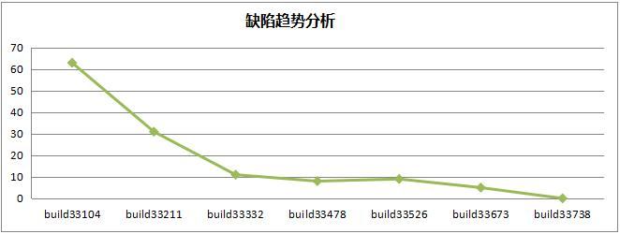
图 6 -2 缺陷趋势分析图

6.4遗留问题列表
表格 6-4 遗留问题列表【2个】
缺陷 ID | 错误描述 | 备注
10542 | 【客户端--会议管理】新建数据时添加附件 暂未支持从本地上传 请优化
10544 | 【客户端--会议的系统提示消息】提示消息中 mr 字样看不懂

测试结论及建议

测试结论
综上所述，轻应用—会议管理项目客户端经过7个版本的测试，共提单127个，目前已经解决了122个，打回不改的问题有3个，遗留问题2个，经项目组讨论，将此版本发布。

7.2测试建议
无

附录：Bug等级标准
- 紧急Urgent
系统停止运行，系统的重要部件无法运行。侧重于系统崩溃、异常退出等的最严重级别bug。
- 系统崩溃
- 导致程序重启,死机或非法退出
- 死循环
- 数据丢失或异常/乱码
- 硬件故障，系统悬挂
- 页面抛出空指针异常，数组越界异常
- 安装部署出错，系统无法正常运行
- 安全性测试，SQL注入、页面重定向问题、权限错误
- 性能不符合需求

- 严重Very High
系统无法满足主要的业务要求，性能、功能或可用性严重降低。侧重于功能不能实现的重大bug。
- 功能不符合用户需求 （流程不通/功能不能实现/流程错误/功能实现错误）
- 数据计算错误
- 程序接口错误

- 高High
系统无法满足主要的业务要求。性能、功能或可用性不会严重降低。侧重于JS表单验证、格式错误等的bug。
- 数据长度不一致
- 表单验证等问题，必填项前没有必填的标志;
- 内容或格式错误
- 响应时间较慢，但能完成业务功能
- session失效问题

- 中等Medium
系统可以满足业务要求。性能、功能或可用性不会严重降低。包括界面显示错误等，不会给版本发布带来任何严重影响。
- 操作界面错误（包括数据窗口内列名定义、含义是否一致）
- 边界条件显示错误
- 光标,滚动条定位错误
- 提示信息不太准确，调试信息未屏蔽掉
- NULL值页面无显示
- 界面显示错误或拼写问题
- 各种提示框信息使用不统一
- 界面显示或描述建议

- 低Low
用户建议，从用户体验、页面布局等任何角度关于系统提出的建议。

